**ĐẠI HỌC BÁCH KHOA – ĐHQG TP.HỒ CHÍ MINH**

**KHOA KHOA HỌC VÀ KỸ THUẬT MÁY TÍNH**

**🙟🕮🙝**



**BÁO CÁO**

**THỰC TẬP TỐT NGHIỆP**

**Đề tài: *Phát triển ứng dụng di động hỗ trợ***

***nhân viên tạo báo cáo nhanh bằng giọng nói***

*GVHD: PGS.TS Đặng Trần Khánh, Ths Phan Trọng Nhân*

*SVTH: Nguyễn Trọng Nghĩa 51302535*

*Nguyễn Thái Sơn Long 51302155*

*Phan Thành Phú 51303000*

***TP. HỒ CHÍ MINH tháng 5 năm 2017***

**MỤC LỤC**

1. Giới thiệu 1

1.1. Giới thiệu đề tài 1

1.2. Mục tiêu và phạm vi đề bài 1

2. Phân tích vấn đề và hướng giải quyết 1

2.1. Nhận diện giọng nói 1

2.2. Độ chính xác của các api 2

2.3. Âm điệu, âm vực khác nhau. 3

2.4. Xử lí tiếng ồn của dữ liệu đầu vào 3

2.5. Quản lý dữ liệu, người dùng 4

2.6. Ngôn ngữ hỗ trợ 4

2.7. Lưu trữ báo cáo 4

2.8. Nhận diện dấu chấm, dấu phẩy, chữ số 5

2.9. Các thông số quan tâm 6

2.10. Bảo mật thông tin 6

2.11. Kết nối mạng 7

3. Các ứng dụng, công nghệ hiện tại 7

3.1. Google Cloud Speech API 7

3.2. IBM Watson Speech To Text API 8

3.3. Bing Speech API 8

3.4. So sánh các API 8

4. Phân tích hệ thống 9

4.1. Chức năng hệ thống 9

4.1.1. Ứng dụng di dộng tạo báo cáo nhanh bằng giọng nói 9

4.1.2. Web quản lý báo cáo và người dùng. 9

4.2. Sơ đồ luồng xử lý dữ liệu của ứng dụng 10

4.3. Use Case Diagram 10

4.3.1. Ứng dụng di động tạo báo cáo nhanh bằng giọng nói 10

4.3.2. Web quản lý báo cáo và người dùng 17

4.4. Class Diagram 22

4.4.1. Ứng dụng di động tạo báo cáo nhanh bằng giọng nói 22

4.4.2. Web quản lý báo cáo và người dùng 23

5. Tổng kết 23

5.1. Các kết quả đã đạt được 23

5.2. Hướng phát triển 24

6. Tài liệu tham khảo 24

**Mục lục hình**

Hình 1: Sơ đồ mô tả trình tự xử lý dữ liệu của ứng dụng 10

Hình 2: Lược đồ usecase cho ứng dụng di động tạo báo cáo nhanh bằng giọng nói 11

Hình 3: Lược đồ usecase cho Web quản lý báo cáo và người dùng 17

Hình 4: Lược đồ class cho ứng dụng tạo báo cáo nhanh bằng giọng nói 22

Hình 5: Lược đồ class cho Web quản lý báo cáo và người dùng 23

**Mục lục bảng**

Bảng 1: So sánh các API 9

Bảng 2: Mô tả tổng quát lược đồ usecase cho ứng dụng di động tạo báo cáo nhanh bằng giọng nói 12

Bảng 3: Mô tả tổng quát lược đồ usecase cho Web quản lý báo cáo và người dùng 18

**Mục lục bảng đặc tả Usecase**

Bảng đặc tả 1: Đăng nhập (Ứng dụng) 12

Bảng đặc tả 2: Đăng ký (Ứng dụng) 13

Bảng đặc tả 3: Quản lý tài khoản (Ứng dụng) 13

Bảng đặc tả 4: Sửa tài khoản (Ứng dụng) 14

Bảng đặc tả 5: Xóa tài khoản (Ứng dụng) 14

Bảng đặc tả 6: Tạo báo cáo theo mẫu (Ứng dụng) 14

Bảng đặc tả 7: Nhập dữ liệu bằng giọng nói (Ứng dụng) 15

Bảng đặc tả 8: Sửa dữ liệu (Ứng dụng) 15

Bảng đặc tả 9: Tạo mẫu báo cáo mới (Ứng dụng) 16

Bảng đặc tả 10: Xem báo cáo (Ứng dụng) 16

Bảng đặc tả 11: Sửa báo cáo (Ứng dụng) 16

Bảng đặc tả 12: Đăng nhập (WEB) 18

Bảng đặc tả 13: Thống kê (WEB) 19

Bảng đặc tả 14: Quản lý tài khoản (WEB) 19

Bảng đặc tả 15: Sửa tài khoản (WEB) 19

Bảng đặc tả 16: Xóa tài khoản (WEB) 20

Bảng đặc tả 17: Thêm tài khoản (WEB) 20

Bảng đặc tả 18: Xem danh sách báo cáo (WEB) 20

Bảng đặc tả 19: In báo cáo (WEB) 21

Bảng đặc tả 20: Xóa báo cáo (WEB) 21

Bảng đặc tả 21: Xem báo cáo (WEB) 21

Bảng đặc tả 22: Sửa báo cáo (WEB) 22

1. **Giới thiệu**
   1. **Giới thiệu đề tài**

Ngày nay, công nghệ thông tin ngày một phát triển vượt bậc, đem đến những trải nghiệm tuyệt vời về công nghệ cho con người. Thêm vào đó, các trí tuệ nhân tạo ngày càng thông minh đã hỗ trợ cho con người rất nhiều trong cuộc sống. Nền kinh tế ngày càng tăng trưởng với tốc độ chóng mặt nên càng đòi hỏi hiệu suất làm việc cao của nhân viên để tối đa hóa giá trị cho doanh nghiệp. Hiện nay, có cả trăm, cả nghìn ứng dụng cho phép người dùng tìm kiếm, viết email, ghi chú và đặt lịch hẹn trên smartphone. Thế nhưng, với một số người, việc sử dụng bàn phím nhỏ xíu trên điện thoại là không tiện lợi, thậm chí là rất khó chịu. Tốc độ gõ của bạn có thể rất nhanh và chính xác, nhưng cũng có những người như nổi điên lên khi phải xóa đi viết lại chỉ một chữ duy nhất chỉ vì họ bấm nhầm sang những phím bên cạnh.

Giọng nói là giải pháp hợp lý nhất tính đến thời điểm hiện tại. Người dùng không chỉ xài giọng nói của mình như một phương thức nhập liệu mà chính bản thân thiết bị cũng có thể xài giọng nói để đọc ra những thông tin cần thiết. Đó là chưa kể đến lợi ích to lớn mà những phần mềm dựa trên giọng nói có thể mang lại cho những người khiếm thị. Họ có thể tận hưởng những tiến bộ công nghệ tương tự như những gì mà một người bình thường có thể làm, không còn khoảng cách xuất hiện do những khiếm khuyết về giác quan.

Chính vì lẽ đó, tìm hiểu và phát triển một ứng dụng hỗ trợ tạo báo cáo nhanh bằng giọng nói cho nhân viên văn phòng là một đề tài có tính thực tế và hiệu quả cao, nhằm tiết kiệm tối đa thời gian và tăng năng suất làm việc, để dành thời gian đó làm những việc cần tới trí não và chất xám. Ngoài việc tiết kiệm thời gian và tăng năng suất lao động, ứng dụng này sẽ cho chúng ta một cái nhìn mới về ứng dụng giọng nói trong lĩnh vực di động. Không những thế, với ứng dụng nói trên, người dùng sẽ có thể tạm biệt những thao tác nhàm chán trên bàn phím của smartphone để tiếp cận với công nghệ tiên tiến của thời đại. Một ứng dụng giọng nói ưu việt sẽ xóa bỏ rào cản địa lý hay khác biệt ngữ âm giữa các vùng miền ở một quốc gia đa dân tộc như Việt Nam.

* 1. **Mục tiêu và phạm vi đề bài**

Tầm vực của đề tài là nghiên cứu, xây dựng và phát triển một ứng dụng di động cho phép nhân viên tạo báo cáo nhanh thông qua giọng nói. Mục tiêu của đề tài là chúng tôi sẽ hoàn thành xây dựng ứng dụng hỗ trợ và đảm bảo những chức năng cơ bản của ứng dụng tạo báo cáo nhanh bằng giọng nói. Ngoài ra, nhằm đề cao sự tương tác giữa nhân viên và người quản lý, ứng dụng sẽ được tích hợp vào một hệ thống cho phép nhân viên có thể giao nộp báo cáo trực tuyến cho người quản lý.

1. **Phân tích vấn đề và hướng giải quyết**
   1. **Nhận diện giọng nói**
      1. **Vấn đề**

Nhận dạng giọng nói là một quá trình nhận dạng mẫu, với mục đích là phân lớp (classify) thông tin đầu vào là tín hiệu tiếng nói thành một dãy tuần tự các mẫu đã được học trước đó và lưu trữ trong bộ nhớ. Các mẫu là các đơn vị nhận dạng, chúng có thể là các từ, hoặc các âm vị. Nếu các mẫu này là bất biến và không thay đổi thì công việc nhận dạng giọng nói trở nên đơn giản bằng cách so sánh dữ liệu giọng nói cần nhận dạng với các mẫu đã được học và lưu trữ trong bộ nhớ. Khó khăn cơ bản của nhận dạng giọng nói đó là giọng nói luôn biến thiên theo thời gian và có sự khác biệt lớn giữa giọng nói của những người nói khác nhau, tốc độ nói, ngữ cảnh và môi trường âm học khác nhau. Xác định những thông tin biến thiên nào của giọng nói là có ích và những thông tin nào là không có ích đối với nhận dạng giọng nói là rất quan trọng.

Thoạt nhìn thì việc triển khai công nghệ nhận dạng giọng nói khá đơn giản, nhưng thực chất thì không phải như thế. Thứ nhất, chúng ta cần phải xây dựng nên một công nghệ có thể lắng nghe, phân tích và phiên dịch một cách chính xác giọng nói của người dùng. Công nghệ này yêu cầu độ chính xác cao, để thiết bị có thể hiểu và phiên dịch chính xác những gì người dung nói, tránh gây ức chế cho người sử dụng. Có một kĩ thuật được nhắc đến nhiều trong thời gian gần đây, đó là Xử lý ngôn ngữ tự nhiên (Natural Language Processing - NLP). Nó là tập hợp của nhiều thuận toán phức tạp nhằm phân tích mệnh lệnh của người dùng nhưng không bắt buộc họ phải nói theo một cấu trúc câu định sẵn. Tuy nhiên NLP cũng không phải là đơn giản để phát triển. Cả Apple, Google và Microsoft đều phải đầu tư rất nhiều tiền bạc và nguồn lực để có thể đưa NLP lên đến mức tiến bộ như hiện nay. Mặc dù vậy, các công ty vẫn phải tiếp tục nghiên cứu để cải thiện độ chính xác.

Bên cạnh đó, vấn đề bản địa hóa (localization) cũng là một chuyện làm đau đầu các lập trình viên. Mỗi quốc gia sẽ có ngôn ngữ của riêng mình, vấn đề đó là làm thế nào để có thể hỗ trợ càng nhiều ngôn ngữ càng tốt.

* + 1. **Giải pháp**

Bởi vì việc nghiên cứu về nhận dạng giọng nói cũng như công nghệ xử lý ngôn ngữ tự nhiên đòi hỏi việc đầu tư nhiều về thời gian và nguồn lực nên nhóm quyết định sử dụng các thư viện và các api có sẵn của Google, Apple, Microsoft để phục vụ cho việc nhận dạng giọng nói trong ứng dụng.

* 1. **Độ chính xác của các api**
     1. **Vấn đề**

Công nghệ nhận diện giọng nói hiện nay của Google, Apple, Microsoft rất phát triển. Tuy nhiên, hiện nay công nghệ giọng nói vẫn chưa thể thay thế hoàn toàn bàn phím ảo/vật lý hoặc các nút trên màn hình. Các công ty vẫn phải tiếp tục nghiên cứu để cải thiện độ chính xác. Vì thế, vấn đề về độ chính xác của các api mà nhóm sử dụng cũng được đặt ra : Cần xử lý các đoạn văn bản được trả về từ các api.

* + 1. **Giải pháp**

Với vấn đề trên, nhóm quyết định xử dụng thêm thư viện xử lý ngôn ngữ tự nhiên Google Natural Language Processing để xử lý các đoạn văn bản trả về từ api cho phù hợp với cấu trúc của một bài báo cáo. Nghĩa là sử dụng thư viện để xử lý đoạn văn bản bao gồm tiêu đề của từng trường và dữ liệu trả về tương ứng.

Bên cạnh đó, ứng dụng cũng cần cho phép người sử dụng chỉnh sửa những lỗi sai bằng bàn phím ảo của các thiết bị di động.

* + 1. **Giới thiệu Google Natural Language Processing**

Google Natural Language Processing cho thấy ý nghĩa và cấu trúc của các đoạn văn bản bằng cách cung cấp các mô hình học máy mạnh mẽ thông qua REST API. Bạn có thể sử dụng nó để trích xuất các thông tin về người, địa điểm, sự kiện … được đề cập trong tài liệu văn bản, bài báo hoặc các bài viết trên blog. Bạn có thể phân tích văn bản được tải lên trong yêu cầu của bạn hoặc tích hợp với bộ nhớ tài liệu của bạn trên Google Cloud Storage.

Google Natural Language Processing có thể trích xuất các thông tin về những phản hồi về sản phẩm hoặc những trải nghiệm của khách hàng từ các cuộc hội thoại của khách hàng qua email, chat và mạng xã hội bằng cách tìm ra đối tượng và phân tích ý nghĩa của cuộc hội thoại

Google Natural Language Processing có thể phối hợp với Google Cloud Speech API để trích xuất thông tin từ các đoạn hội thoại audio.

Google Natural Language Processing có thể phối hợp với Translation API để phiên dịch các đoạn văn bản thành nhiều ngôn ngữ với nguyên nghĩa gốc, phù hợp với văn phong của từng quốc gia

Google Natural Language Processing hỗ trợ các ngôn ngữ English, Spanish, Japanese, Chinese (Simplified and Traditional), French, German, Italian, Korean and Portuguese.

* 1. **Âm điệu, âm vực khác nhau.**
     1. **Vấn đề**

Giọng nói của mỗi người có âm điệu, âm vực khác nhau và biến thiên theo thời gian, không gian nên việc nhận dạng giọng nói không đơn thuần là việc so trùng các mẫu lưu trữ với các mẫu đầu vào.

* + 1. **Giải pháp**

Các api nhận diện giọng nói hiện nay có khả năng phân biệt âm điệu, âm vực khá ổn nên nhóm chọn dựa vào api để giải quyết vấn đề này.

* 1. **Xử lí tiếng ồn của dữ liệu đầu vào**
     1. **Vấn đề**

Trong hiện thực, người sử dụng dùng các thiết bị di động để báo cáo nhanh trong môi trường có nhiều tiếng ồn. Việc này sẽ gây ảnh hưởng tới việc nhập dữ liệu đầu vào bằng giọng nói nên âm thanh đầu vào cần được xử lý lọc tạp âm để tăng độ chính xác cho ứng dụng.

* + 1. **Giải pháp**

Các api nhận diện giọng nói hiện nay có khả năng xử lý tiếng ồn nên nhóm chọn dựa vào api để giải quyết vấn đề này.

* 1. **Quản lý dữ liệu, người dùng**
     1. **Vấn đề**

Ứng dụng cần là mối liên kết giữa nhân viên và cấp trên trong việc báo cáo kết quả của các cuộc họp. Vì thế, dữ liệu về các bản báo cáo cần được quản lý rõ ràng. Bên cạnh đó, các bản báo cáo cần được chuyển đến cấp trên ngay khi nó được tạo xong để được kiểm duyệt. Cùng với đó, cấp trên cũng cần biết được người tạo báo cáo, thời gian tạo và địa điểm để kiểm tra, quản lý nhân viên của mình.

* + 1. **Giải pháp**

Với vấn đề về việc quản lý, nhóm quyết định bên cạnh ứng dụng di động dành cho nhân viên để tạo báo cáo, nhóm sẽ xây dựng thêm một trang web dành cho người quản lý để quản lý các bản báo cáo, nhân viên, thống kê các thông số. Trang web và ứng dụng sẽ sử dụng cùng một server để đảm bảo sự đồng bộ dữ liệu của các bản báo cáo. Ứng dụng sẽ yêu cầu thiết bị kết nối với mạng để gửi các bản báo cáo lên server. Cùng với đó, các bản báo cáo đều có yêu cầu về người tạo, thời gian và địa điểm tạo. Những thông số này sẽ được tạo cách tự động khi báo cáo được tạo.

* 1. **Ngôn ngữ hỗ trợ**
     1. **Vấn đề**

Vấn đề bản địa hóa cho từng quốc gia là một vấn đề rất quan trọng đối với việc phát triển các ứng dụng nhận dạng giọng nói. Vì mỗi quốc gia đều có ngôn ngữ riêng của mình, mỗi ngôn ngữ đều có đặc thù âm vực và cú pháp câu nói khác nhau, chưa nói đến việc, mỗi vùng miền trên một quốc gia lại có cách nói, giọng điệu khác nhau mặc dù họ sử dụng chung một ngôn ngữ. Hiện nay hầu hết các thư viện và api hỗ trợ nhận dạng giọng nói đều hỗ trợ các ngôn ngữ phổ biến như tiếng Anh, tiếng Pháp, tiếng Nhật,... Tuy nhiên các ngôn ngữ ít phổ biến cụ thể là tiếng Việt thì không được phần lớn các api hỗ trợ hoặc có hỗ trợ nhưng còn nhiều hạn chế.

* + 1. **Giải pháp**

Về vấn đề ngôn ngữ hỗ trợ, dựa vào tính phổ biến của ngôn ngữ, nhóm quyết định chọn tiếng Anh, tiếng Nhật là hai ngôn ngữ được hỗ trợ. Ngoài ra, trong thời gian hiện thực ứng dụng, nếu nhóm tìm ra được thư viện hỗ trợ đầy đủ ngôn ngữ tiếng Việt thì nhóm sẽ bổ sung tiếng Việt vào nhóm ngôn ngữ được hỗ trợ.

* 1. **Lưu trữ báo cáo**
     1. **Vấn đề**

Các ứng dụng hoạt động trên nền tảng mobile đều bị hạn chế về không gian lưu trữ và tốc độ xử lý dữ liệu. Trong điều kiện thực tế, mỗi nhân viên khi làm việc đều phải thực hiện rất nhiều các loại báo cáo khác nhau. Nếu lưu trữ báo cáo tại bộ nhớ của điện thoại, lâu dài sẽ chiếm nhiều tài nguyên của điện thoại. Bên cạnh đó, với điều kiện thực tế là nhiều nhân viên sử dụng ứng dụng cùng lúc, việc lưu trữ dữ liệu phía client sẽ gây khó khăn cho việc đồng bộ và quản lý báo cáo của cấp trên.

* + 1. **Giải** **pháp**

Để giải quyết vấn đề về về lưu trữ báo cáo, nhóm quyết định dùng service Firebase để lưu trữ dữ liệu. Tất cả các dữ liệu báo cáo của nhân viên sẽ được lưu trữ chung trên Firebase, việc lưu trữ các báo cáo ở client chỉ là tạm thời và nếu vượt quá một mức giới hạn nhất định thì dữ liệu sẽ bị xóa để tranh việc chiếm nhiều tài nguyên của điện thoại.

* + 1. **Giới thiệu Firebase**
* Firebase là một dịch vụ cơ sở dữ liệu thời gian thực hoạt động trên nền tảng đám mây được cung cấp bởi Google nhằm giúp các lập trình phát triển nhanh các ứng dụng bằng cách đơn giản hóa các thao tác với cơ sở dữ liệu.
* Firebase lưu trữ dữ liệu database dưới dạng JSON và thực hiện đồng bộ database tới tất cả các client theo thời gian thực. Cụ thể hơn là bạn có thể xây dựng được client đa nền tảng (cross-platform client) và tất cả các client này sẽ cùng sử dụng chung 1 database đến từ Firebase và có thể tự động cập nhật mỗi khi dữ liệu trong database được thêm mới hoặc sửa đổi. Ngoài ra Firebase còn cho phép bạn phân quyền một các đơn giản bằng cú pháp tương tự như javascript.
* Lợi ích từ việc sử dụng Google Firebase:
  + Triển khai ứng dụng cực nhanh: Sử dụng Firebase giúp giảm bớt rất nhiều thời gian cho việc viết các dòng code để quản lý và đồng bộ cơ sở dữ liệu, mọi việc sẽ diễn ra hoàn toàn tự động với các API của Firebase. Không chỉ có vậy Firebase còn hỗ trợ đa nền tảng nên sẽ đỡ mất thời gian rất nhiều khi ứng dụng bạn muốn xây dựng là ứng dụng đa nền tảng.
  + Bảo mật: Firebase hoạt động dựa trên nền tảng cloud và thực hiện kết nối thông qua giao thức bảo mật SSL, chính vì vậy bạn sẽ bớt lo lắng rất nhiều về việc bảo mật của dữ liệu cũng như đường truyền giữa client và server. Không chỉ có vậy, việc cho phép phân quyền người dùng database bằng cú pháp javascipt cũng nâng cao hơn nhiều độ bảo mật cho ứng dụng.
  + Tính linh hoạt và khả năng mở rộng: Sử dụng Firebase sẽ giúp bạn dễ dàng hơn rất nhiều mỗi khi cần nâng cấp hay mở rộng dịch vụ. Ngoài ra firebase còn cho phép bạn tự xây dựng server của riêng mình để bạn có thể thuận tiện hơn trong quá trình quản lý.
  + Sự ổn định: Firebase hoạt động dựa trên nền tảng cloud đến từ Google vì vậy hầu như bạn không bao giờ phải lo lắng về việc sập server, tấn công mạng như DDOS, tốc độ kết nối… Bởi đơn giản là Firebase hoạt động trên hệ thống server của Google. Hơn nữa nhờ hoạt động trên nền tảng Cloud nên việc nâng cấp, bảo trì server cũng diễn ra rất đơn giản mà không cần phải dừng server để nâng cấp như truyền thống.
  1. **Nhận diện dấu chấm, dấu phẩy, chữ số**
     1. **Vấn đề**

Trong thực tế, để tạo một báo cáo bằng giọng nói giống với thực tế, thì báo cáo yêu cầu phải có các dấu chấm câu, chữ số rõ ràng như dấu “.”, dấu “,”, “1”, “100”.... Việc phân biệt giữa câu lệnh dấu “.” và nội dung “dấu chấm” không phải là việc dễ dàng.

* + 1. **Giải pháp**
* Dấu chấm, phẩy:

Ngoài việc sử dụng api hỗ trợ tốt việc nhận dạng dấu chấm, dấu phẩy, nhóm quyết định nâng cao khả năng nhận diện dựa vào việc phân tích khoảng lặng khi nhập giọng nói từ người dùng.

* Chữ số:

Để nhận dạng giọng nói, nhóm quyết định sẽ đặt ra các cú pháp mẫu, nếu trong văn bản có đoạn text giống cú pháp mẫu thì sẽ chuyển chữ thành số.

Ngoài ra, ứng dụng sẽ cho phép người dùng sửa thủ công bằng bàn phím ảo/vật lý.

* 1. **Các thông số quan tâm**
     1. **Vấn đề**

Do ứng dụng dược xây dựng trên nền tảng Smartphone nên có những vấn đề về tốc độ, hiệu năng, bộ nhớ cần phải được quan tâm. Đa số các thiết bị chạy hệ điều hành Android đều là các thiết bị có tốc độ, bộ nhớ nhỏ hơn nhiều lần so với các máy tính. Vì vậy việc tối ưu hóa tốc độ, hiệu năng và bộ nhớ khi sử dụng ứng dụng là một vấn đề quan trọng cần phải được quan tâm. Có rất nhiều những vấn đề cần phải quan tâm khi xây dựng ứng dụng Android như tốc độ xử lý, độ mượt, bộ nhớ, tiêu tốn pin,….

* + 1. **Giải pháp**

Do nhóm vẫn chưa xây dựng ứng dụng nên vẫn chưa đưa ra được những giải pháp cụ thể cho các vấn đề về hiệu suất của ứng dụng sẽ xây dựng. Một số vấn đề mà nhóm định sẽ quan tâm và cố gắng tối ưu là:

* Tốc độ xử lý của ứng dụng: Vì là một ứng dụng nhằm mục đích để tạo báo cáo nhanh nên tốc độ xử lý của ứng dụng là một vấn đề quan trọng. Nếu mất quá nhiều thời gian để xử lý thì sẽ ảnh hưởng để công việc, mức độ xử dụng của người dùng.
* Mức độ tiêu tốn pin: Ứng dụng xây dựng trên Smartphone nên nếu tiêu tốn quá nhiều pin khi sử dụng thì sẽ dẫn đến việc thời gian sử dụng ứng dụng ngắn. Người dùng khó có thể hoàn thành công việc của mình.
* Độ mượt của ứng dụng khi sử dụng.
* Dung lượng, tiêu tốn bộ nhớ khi sử dụng: Do smartphone thường có bộ nhớ nhỏ, RAM thấp nên cần phải tối ưu hóa về sử dụng bộ nhớ trong ứng dụng đề tránh tình trạng bị tràn bộ nhớ khiến thiết bị bị frozen.
  1. **Bảo mật thông tin**
     1. **Vấn đề**

Ứng dụng định xây dựng là một ứng dụng hướng đến người dùng là các doanh nghiệp. Các báo cáo, các dữ liệu mà người dùng nhập vào đều là những thông tin bí mật của công ty. Do đó các thông tin, dữ liệu được lưu trữ và truyền đi đều phải được mã hóa để đảm bảo không bị những người thứ 3 đánh cắp thông tin.

* + 1. **Giải pháp**

Nhóm dự định sẽ sử dụng giải thuật mã hóa Advanced Encryption Standard (AES) để bảo mật dữ liệu. Sau khi ứng dụng xủ lý và chuẩn bị gửi dữ liệu lên server, dữ liệu đó sẽ được mã hóa bằng AES rồi sẽ được gửi lên lưu trữ trên server.

* + 1. **Giải thuật Advanced Encryption Standard (AES)**

AES là một trong những giải thuật mã hóa được sử dụng rộng rãi nhất hiện nay. Nó được phát triển bởi tổ chức National Institute of Standards and Technology của chỉnh phủ Mỹ, nhằm thay thế cho giải thuật Data Encryption Standard (DES). AES là một giải thuật mã hóa sử dụng khóa đối xứng. Có nghĩa là nó sử dụng một secret key cho cả việc mã hóa và giải mã.

* Độ an toàn của AES: AES được công nhận là rất đáng tin cậy khi sử dụng trong thực tế. Nó được sử dụng rộng rãi để mã hóa trong nhiều lĩnh vực, bao gồm cả chính phủ, các ứng dụng end-user,… AES cung cấp 3 độ dài khóa: 128-bit, 192-bit, 256-bit. Khóa có độ dài trên 192-bit đủ để bảo mật cả những văn bản tuyệt mật của chính phủ.
  1. **Kết nối mạng**
     1. **Vấn đề**

Ứng dung sử dụng các API để xử lý giọng nói, sử dụng Database Web Server để lưu trữ dữ liệu,... nên ứng dụng cần phải có kết nối Internet để có thể hoạt động được.

* + 1. **Giải pháp**

Nhóm quyết định điện thoại bắt buộc phải có kết nối đến Internet để có thể sử dụng được ứng dụng.

1. **Các ứng dụng, công nghệ hiện tại**
   1. **Google Cloud Speech API**

Google Cloud Speech API là một api được xây dựng bởi Google.

* Hổ trợ bởi công nghệ Machine Learning

API được áp dụng những thuật toán mạng neutral học sâu tiên tiến nhất để chuyển từ giọng nói của người dùng sang văn bản với độ chính xác cao.

* Hỗ trợ hơn 80 ngôn ngữ

API có thể nhận diện được hơn 80 ngôn ngữ và cách đọc khác nhau để hỗ trợ cho nền tảng người dùng toàn cầu.

* Trả về kết quả trong Real-Time

API có thể trả về kết quả một cách liên tục, ngay khi kết quả được nhận diện xong. Kết quả có thể xuất hiện ngay khi đang nói. API còn có thể trả về kết quả nhận diện từ giọng nói được lưu trữ dạng file.

* Độ chính xác trong môi trường nhiều tiếng ồn

Không cần tiền xử lí tín hiệu hoặc loại bỏ tiếng ồn trước gửi đến API. Dịch vụ của API có thể xử lý được tiếng ồn đến từ nhiều loại môi trường khác nhau.

* Từ gợi ý

Nhận diện âm thanh có thể được tùy biến thành một ngữ cảnh riêng biệt bằng cách cung cấp một tập các từ, câu mà có vẻ giống câu được nói.

* 1. **IBM Watson Speech To Text API**

Watson Speech To Text API cho phép người dùng có thể chuyển giọng nói thành văn bản. Để nhận diện và chuyển giọng nói một cách chính xác, API áp dụng trí tuệ nhân tạo để kết hợp thông tin về ngữ pháp và cấu trúc ngôn ngữ với thông tin từ tín hiệu âm thanh. API có thể liên tục trả về và cập nhật kết quả khi nhận được nhiều thông tin hơn.

* 1. **Bing Speech API**

Microsoft’s Speech Service chuyển giọng nói thành văn bản phù hợp để hiển thị cho người dùng. Văn bản được dịch bao gồm thểm viết hoa, dấu chấm câu, chuẩn hóa văn bản.... Microsoft’s Speech Services cung cấp 2 lựa chọn cho việc xây dựng app:

* REST API sử dụng chunked-transfer decoding để chuyển một câu ngắn mà không cần real-time streaming
* WebSocket API sử dụng full-duplex communication để chuyển một đoạn âm thanh dài và hỗ trợ hiện thị ngay lập tức kết quả.
  1. **So sánh các API**

Bảng 1: So sánh các API

|  |  |  |  |  |  |
| --- | --- | --- | --- | --- | --- |
|  | Accuracy | Process Time | Language support | Price per month | Online / Offline |
| Google Cloud Speech API | Word error rate : khoảng 15%  Tỉ lệ chính xác của các cụm từ : khoảng 70% | Real-Time | 80  API có hỗ trợ tiếng Anh, tiếng Nhật, tiếng Việt. | 0-60 phút : free  61 – 1000000 phút : $0.006 mỗi phút | Online  Có phiên bản Offline hỗ trợ cho tiếng Anh |
| IBM Watson Speech To Text API | Word error rate : khoảng 45%  Tỉ lệ chính xác của các cụm từ : khoảng 40% | Real-Time | 8  API có hỗ trợ tiếng Anh, tiếng Nhật. | 0-1000 phút : free  After 1000 : $0.02 mỗi phút | Online |
| Bing Speech API | Word error rate : khoảng 60% | Real-Time | 29  API có hỗ trợ tiếng Anh, tiếng Nhật. | 5,000 transactions free  $4 per 1,000 transactions sau 5000 transactions đầu tiền | Online |

1. **Phân tích hệ thống**
   1. **Chức năng hệ thống**

Các chức năng của hệ thống mà nhóm định xây dựng.

* + 1. **Ứng dụng di dộng tạo báo cáo nhanh bằng giọng nói**
* Tạo báo cáo theo mẫu chọn trước: Nhập dữ liệu vào bằng giọng nói, ứng dụng sẽ xử lý và hiển thị văn bản ra màn hình.
* Chỉnh sửa dữ liệu trong quá trình tạo báo cáo
* Chỉnh sửa báo cáo đã tạo
* Cho phép tạo mẫu báo cáo mới
* Xem những báo cáo đã tạo
* Tải về các báo đã tạo
* Quản lí tài khoản, đăng nhập, đăng kí.
  + 1. **Web quản lý báo cáo và người dùng.**
* Xem danh sách người dùng, danh sách báo cáo
* Chỉnh sửa báo cáo, thông tin người dùng
* Thêm, xóa người dùng
* Xóa báo cáo, in và tải về báo cáo
* Thống kê dữ liệu
* Đăng nhập
  1. **Sơ đồ luồng xử lý dữ liệu của ứng dụng**

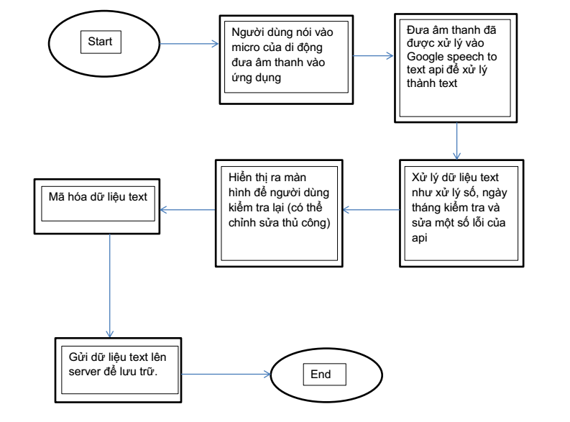Sơ đồ mô tả trình tự xử lý dữ liệu của ứng dụng:

Hình 1: Sơ đồ mô tả trình tự xử lý dữ liệu của ứng dụng

* 1. **Use Case Diagram**
     1. **Ứng dụng di động tạo báo cáo nhanh bằng giọng nói**
        1. **Overview**

Ứng dụng giúp tạo báo nhanh bằng giọng nói cho nhân viên. Nhân viên có thể tạo báo cáo theo mẫu có sẵn hoặc tạo mẫu báo cáo mới. Thông qua ứng dụng, nhân viên có thể nộp báo cáo nhanh chóng mà không cần trực tiếp gặp mặt người quản lý.

* + - 1. **Usecase Diagram**

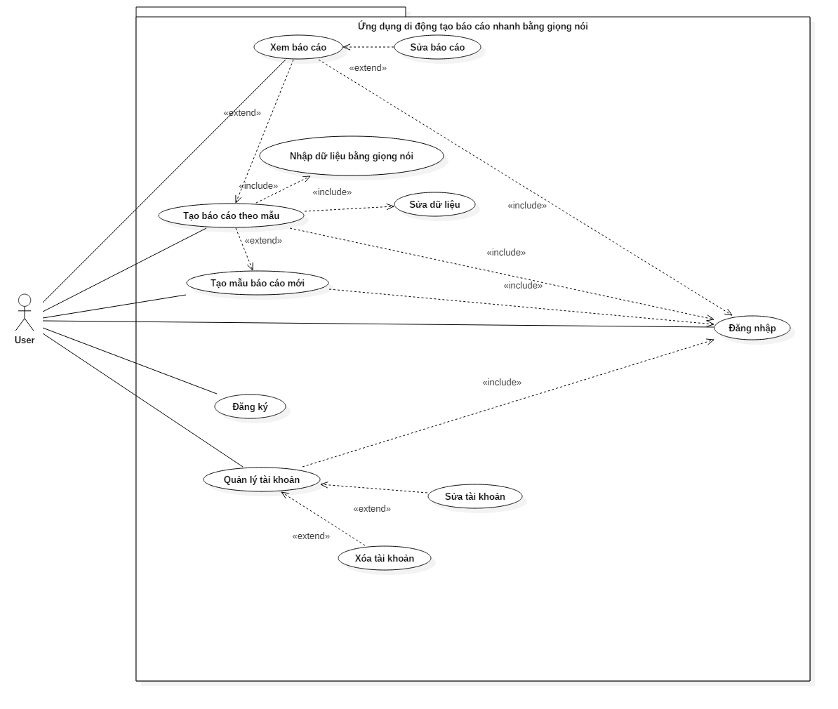

Hình 2: Lược đồ usecase cho ứng dụng di động tạo báo cáo nhanh bằng giọng nói

Bảng 2: Mô tả tổng quát lược đồ usecase cho ứng dụng di động tạo báo cáo nhanh bằng giọng nói

|  |  |  |  |
| --- | --- | --- | --- |
| No | Use case ID | Use case name | Description |
| 1 1 | UC_APP_01 | Đăng nhập | Cho phép người dùng đăng nhập vào hệ thống |
| 2 | UC_APP_02 | Đăng ký | Cho phép người dùng đăng ký tài khoản |
| 3 | UC_APP_03 | Quản lý tài khoản | Cho phép người dùng quản lý tài khoản |
| 4 | UC_APP_03_01 | Sửa tài khoản | Cho phép người dùng sửa thông tin tài khoản của mình |
| 5 | UC_APP_03_02 | Xóa tài khoản | Cho phép người dùng xóa tài khoản của mình |
| 6 | UC_APP_04 | Tạo báo cáo theo mẫu | Cho phép người dùng tạo báo cáo mới bằng các mẫu báo cáo có sẵn |
| 7 | UC_APP_04_01 | Nhập dữ liệu bằng giọng nói | Cho phép người dụng nhập dữ liệu đầu vào thông qua giọng nói |
| 8 | UC_APP_04_02 | Sửa dữ liệu | Cho phép người dụng sửa dữ liệu sau từng bước nhập dữ liệu bằng giọng nói |
| 9 | UC_APP_05 | Tạo mẫu báo cáo mới | Cho phép người dùng tạo và lưu trữ mẫu báo cáo mới |
| 10 | UC_APP_06 | Xem báo cáo | Cho phép người dùng xem các báo cáo đã lưu |
| 11 | UC_APP_06_01 | Sửa báo cáo | Cho phép người dùng sửa các báo cáo đã lưu |

* + - 1. **Đặc tả Usecase**

Bảng đặc tả 1: Đăng nhập (Ứng dụng)

|  |  |
| --- | --- |
| ID | UC_APP_01 |
| Name | Đăng nhập |
| Summary | Chức năng đăng nhập vào ứng dụng |
| Actors | User |
| Precondition | User có tài khoản hợp lệ |
| Trigger | * Người dùng truy cập vào ứng dụng * Hệ thống yêu cầu nhập username và password * Người dùng nhập username và password * Hệ thống kiểm tra username và password |
| Basic flow | * Username và password hợp lệ * Hệ thống cung cấp các quyền tương ứng và hiển thị đăng nhập thành công |
| Alternative flow | Người dùng không thể đăng nhập vào hệ thống và nhận thông báo :   * Chưa kích hoạt tài khoản * Tài khoản không hợp lệ * Tài khoản không tồn tại * Nhập sai password * Hệ thống tạm thời bảo trì |
| Post conditions | User đăng nhập thành công |

Bảng đặc tả 2: Đăng ký (Ứng dụng)

|  |  |
| --- | --- |
| ID | UC_APP_02 |
| Name | Đăng ký |
| Summary | Chức năng đăng ký tài khoản để truy cập ứng dụng |
| Actors | User |
| Precondition | User chưa có tài khoản và muốn truy cập vào hệ thống |
| Trigger | * Người dùng truy cập vào ứng dụng * Hệ thống yêu cầu nhập username và password * Người dùng bấm vào button “Đăng ký” * Người dùng nhập email, username và password * Người dùng chọn “Tạo tài khoản” * Hệ thống gửi mã số kích hoạt tới email đăng ký * Người dùng nhập mã số kích hoạt * Người dùng chọn “Xác nhận” |
| Basic flow | * Email, username và password hợp lệ * Mã số kích hoạt hợp lệ * Hiển thị đăng ký thành công tài khoản * Đăng nhập thành công bằng tài khoản vừa đăng ký |
| Alternative flow | Người dùng không thể đăng ký tài khoản thành công và nhận thông báo :   * Username đã tồn tại * Username hoặc password không hợp lệ * Mã xác nhận không hợp lệ * Hệ thống tạm thời bảo trì |
| Post conditions | User đăng ký tài khoản thành công |

Bảng đặc tả 3: Quản lý tài khoản (Ứng dụng)

|  |  |
| --- | --- |
| ID | UC_ APP _03 |
| Name | Quản lý tài khoản |
| Summary | Chức năng quản lý tài khoản của người dùng |
| Actors | User |
| Precondition | User đã đăng nhập thành công bằng tài khoản hợp lệ |
| Trigger | Người dùng sử dụng chức năng quản lý tài khoản của hệ thống |
| Basic flow | * Hệ thống hiển thị thông tin tài khoản * Người dùng có thể sử dụng các chức năng sửa, xóa tài khoản |
| Post conditions | Hiển thị thông tin tài khoản cho phép người dùng sử dụng các chức năng tương ứng |

Bảng đặc tả 4: Sửa tài khoản (Ứng dụng)

|  |  |
| --- | --- |
| ID | UC_APP_03_01 |
| Name | Sửa tài khoản |
| Summary | Chức năng sửa thông tin của tài khoản của người dùng |
| Actors | User |
| Precondition | User đã đăng nhập thành công bằng tài khoản hợp lệ và sử dụng chức năng quản lý tài khoản của hệ thống |
| Trigger | * Người dùng sử dụng chức năng sửa tài khoản |
| Basic flow | * Hệ thống hiển thị thông tin của tài khoản ở dạng có thể sửa đổi * User có thể sửa một số thông tin của tài khoản * User chọn lưu thông tin |
| Post conditions | Lưu thay đổi của thông tin tài khoản của user vào cơ sở dữ liệu |

Bảng đặc tả 5: Xóa tài khoản (Ứng dụng)

|  |  |
| --- | --- |
| ID | UC_APP_03_02 |
| Name | Xóa tài khoản |
| Summary | Chức năng xóa tài khoản của người dùng |
| Actors | User |
| Precondition | User đã đăng nhập thành công bằng tài khoản hợp lệ và sử dụng chức năng quản lý tài khoản của hệ thống |
| Trigger | * Người dùng sử dụng chức năng xóa tài khoản |
| Basic flow | * Hệ thống hiển thị cảnh báo người dùng muốn xóa tài khoản hiện tại. * Người dùng chọn “yes” để xóa tài khoản hiện tại * Hệ thống thông báo xóa tài khoản thành công * Hệ thống yêu cầu người dùng đăng nhập |
| Alternative flow | * Người dụng chọn “no” để hủy việc xóa tài khoản |
| Post conditions | Xóa tài khoản khỏi cơ sở dữ liệu |

Bảng đặc tả 6: Tạo báo cáo theo mẫu (Ứng dụng)

|  |  |
| --- | --- |
| ID | UC_APP_04 |
| Name | Tạo báo cáo theo mẫu |
| Summary | Chức năng tạo báo cáo mới bằng các mẫu báo cáo có sẵn |
| Actors | User |
| Precondition | User đã đăng nhập thành công bằng tài khoản hợp lệ |
| Trigger | Người dùng sử dụng chức năng tạo báo cáo mới |
| Basic flow | * Hệ thống hiển thị danh sách các mẫu báo cáo có sẵn * Người dùng chọn một mẫu báo cáo muốn tạo * Người dùng nhập vào nội dung của các trường dữ liệu * Người dùng chọn lưu báo cáo. |
| Post conditions | Hiển thị các trường dữ liệu cần thêm vào và cho phép người dùng nhập nội dung vào các trường dữ liệu bằng các chức năng có sẵn  Lưu báo cáo vào cơ sở dữ liệu |

Bảng đặc tả 7: Nhập dữ liệu bằng giọng nói (Ứng dụng)

|  |  |
| --- | --- |
| ID | UC_APP_04_01 |
| Name | Nhập dữ liệu bằng giọng nói |
| Summary | Chức năng nhập nội dung vào các trường dữ liệu bằng giọng nói |
| Actors | User |
| Precondition | User đã đăng nhập thành công bằng tài khoản hợp lệ và sử dụng chức năng tạo báo cáo mới |
| Trigger |  |
| Basic flow | * Hệ thống hiển thị thông tin của trường dữ liệu cần thêm vào * Hệ thống nhận giọng nói từ người dùng để chuyển thành văn bản |
| Alternative flow | Hệ thống không thể chuyển giọng nói thành văn bản:   * Không có kết nối mạng * Hệ thống tạm thời bảo trì   Người dùng chọn chức năng sửa dữ liệu để sửa dữ liệu theo cách thủ công |
| Post conditions | Chuyển giọng nói của người dùng thành văn bản và nhập vào trường dữ liệu  Chuyển sang trường dữ liệu tiếp theo cần nhập vào |

Bảng đặc tả 8: Sửa dữ liệu (Ứng dụng)

|  |  |
| --- | --- |
| ID | UC_APP_04_02 |
| Name | Sửa dữ liệu |
| Summary | Chức năng sửa nội dung của các trường dữ liệu sau khi nhập dữ liệu bằng giọng nói |
| Actors | User |
| Precondition | User đã đăng nhập thành công bằng tài khoản hợp lệ và sử dụng chức năng tạo báo cáo mới |
| Trigger | Người dùng chọn chức năng sửa dữ liệu |
| Basic flow | * Hệ thống hiển thị trường dữ liệu đã được thêm vào bằng chức năng nhập dữ liệu bằng giọng nói * Người dùng có thể sửa lại dữ liệu bằng bàn phím ảo/ bàn phím cơ |
| Post conditions | Sửa dữ liệu thành công và chuyển sang trường dữ liệu tiếp theo cần nhập vào |

Bảng đặc tả 9: Tạo mẫu báo cáo mới (Ứng dụng)

|  |  |
| --- | --- |
| ID | UC_APP_05 |
| Name | Tạo mẫu báo cáo mới |
| Summary | Chức năng tạo mẫu báo cáo mới |
| Actors | User |
| Precondition | User đã đăng nhập thành công bằng tài khoản hợp lệ |
| Trigger | Người dùng chọn chức năng tạo mẫu báo cáo mới |
| Basic flow | * Hệ thống hiển thị các trường dữ liệu với thông tin trống * Người dùng có thể chỉnh sửa thông tin về trường dữ liệu, thêm hoặc xóa trường dữ liệu |
| Post conditions | Tạo mẫu báo cáo mới thành công và lưu mẫu báo cáo vào cơ sở dữ liệu |

Bảng đặc tả 10: Xem báo cáo (Ứng dụng)

|  |  |
| --- | --- |
| ID | UC_APP_06 |
| Name | Xem báo cáo |
| Summary | Chức năng cho phép người dùng xem các báo cáo đã lưu của mình |
| Actors | User |
| Precondition | User đã đăng nhập thành công bằng tài khoản hợp lệ |
| Trigger | Người dùng chọn chức năng xem báo cáo |
| Basic flow | * Hệ thống hiển thị các báo cáo đã lưu của người dùng * Người dùng chọn báo cáo muốn xem |
| Post conditions | Hiển thị báo cáo mà người dùng chọn |

Bảng đặc tả 11: Sửa báo cáo (Ứng dụng)

|  |  |
| --- | --- |
| ID | UC_APP_06_01 |
| Name | Sửa báo cáo |
| Summary | Chức năng cho phép người dùng sửa báo cáo của mình |
| Actors | User |
| Precondition | User đã đăng nhập thành công bằng tài khoản hợp lệ và sử dụng chức năng xem báo cáo |
| Trigger | Người dùng chọn chức năng sửa báo cáo |
| Basic flow | * Hệ thống hiển thị các trường dữ liệu của báo cáo dưới dạng có thể thay đổi * Người dùng có thể sửa nội dung của các trường dữ liệu bằng cách dùng giọng nói hoặc sửa thủ công * Người dùng chọn lưu báo cáo |
| Alternative flow | Hệ thống không thể sửa nội dung của trường dữ liệu:   * Không có kết nối mạng * Hệ thống đang bảo trì   Hệ thống không thể lưu báo cáo vào cơ sở dữ liệu:   * Không có kết nối mạng * Hệ thống đang bảo trì |
| Post conditions | Sửa báo cáo và lưu vào cơ sở dữ liệu |

* + 1. **Web quản lý báo cáo và người dùng**
       1. **Overview**

Ứng dụng web giúp quản lý nhân viên và các bài báo cáo. Người quản lý có thể quản lý các nhân viên và các bản báo cáo được tạo bởi các nhân viên. Bên cạnh đó, trang web cũng có chức năng thống kê các bản báo cáo.

* + - 1. **Usecase Diagram**

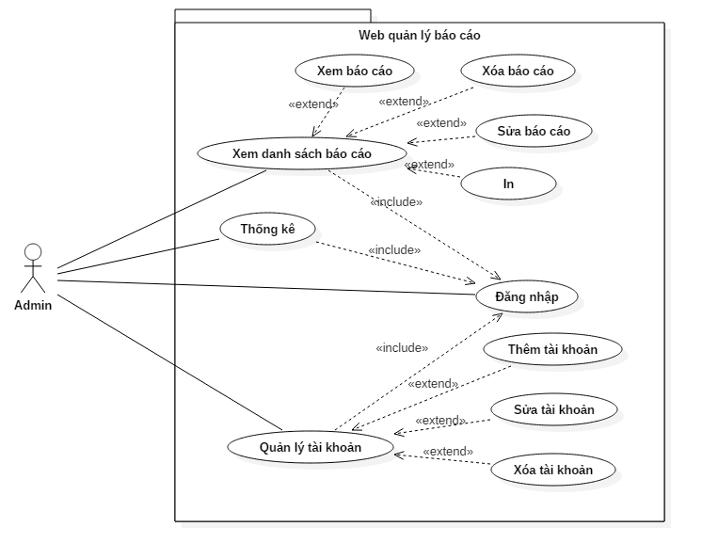

Hình 3: Lược đồ usecase cho Web quản lý báo cáo và người dùng

Bảng 3: Mô tả tổng quát lược đồ usecase cho Web quản lý báo cáo và người dùng

|  |  |  |  |
| --- | --- | --- | --- |
| No | Use case ID | Use case name | Description |
| 1 1 | UC_WEB_01 | Đăng nhập | Cho phép người dùng đăng nhập vào hệ thống |
| 2 | UC_WEB_02 | Thống kê | Cho phép người dùng thống kê dữ liệu liên quan đến các bài báo cáo |
| 3 | UC_WEB_03 | Quản lý tài khoản | Cho phép người dùng quản lý tài khoản |
| 4 | UC_WEB_03_01 | Sửa tài khoản | Cho phép người dùng sửa thông tin của một tài khoản |
| 5 | UC_WEB_03_02 | Xóa tài khoản | Cho phép người dùng xóa một tài khoản |
| 6 | UC_WEB_03_03 | Thêm tài khoản | Cho phép người dùng thêm một tài khoản |
| 7 | UC_WEB_04 | Xem danh sách báo cáo | Cho phép người dùng xem danh sách các báo cáo được lưu trữ |
| 8 | UC_WEB_04_01 | In | Cho phép người dùng in các báo cáo đã lưu |
| 9 | UC_WEB_04_02 | Xóa báo cáo | Cho phép người dùng xóa các báo cáo đã lưu |
| 10 | UC_WEB_04_03 | Xem báo cáo | Cho phép người dùng xem các báo cáo đã lưu |
| 11 | UC_WEB_04_04 | Sửa báo cáo | Cho phép người dùng sửa các báo cáo đã lưu |

* + - 1. **Đặc tả Usecase**

Bảng đặc tả 12: Đăng nhập (WEB)

|  |  |
| --- | --- |
| ID | UC_WEB_01 |
| Name | Đăng nhập |
| Summary | Chức năng đăng nhập vào ứng dụng |
| Actors | Admin |
| Precondition | Admin có tài khoản hợp lệ |
| Trigger | * Người dùng truy cập vào trang web * Hệ thống yêu cầu nhập username và password * Người dùng nhập username và password * Hệ thống kiểm tra username và password |
| Basic flow | * Username và password hợp lệ * Hệ thống cung cấp các quyền tương ứng và hiển thị đăng nhập thành công |
| Alternative flow | Người dùng không thể đăng nhập vào hệ thống và nhận thông báo :   * Chưa kích hoạt tài khoản * Tài khoản không hợp lệ * Tài khoản không tồn tại * Nhập sai password * Hệ thống tạm thời bảo trì |
| Post conditions | Admin đăng nhập thành công |

Bảng đặc tả 13: Thống kê (WEB)

|  |  |
| --- | --- |
| ID | UC_WEB_02 |
| Name | Thống kê |
| Summary | Chức năng thống kê các báo cáo đã được lưu trữ |
| Actors | Admin |
| Precondition | Admin đăng nhập thành công |
| Trigger | Người dùng sử dụng chức năng thống kê của hệ thống |
| Basic flow | * Hệ thống sử dụng các hàm thống kê với những dữ liệu về các bản báo cáo được lưu trữ trên server * Hệ thống hiển thị số liệu và vẽ biểu đồ cụ thể. |
| Post conditions | Hiển thị số liệu và biểu đồ |

Bảng đặc tả 14: Quản lý tài khoản (WEB)

|  |  |
| --- | --- |
| ID | UC_WEB_03 |
| Name | Quản lý tài khoản |
| Summary | Chức năng quản lý các tài khoản hiện có |
| Actors | Admin |
| Precondition | Admin có tài khoản hợp lệ |
| Trigger | Người dùng sử dụng chức năng quản lý của hệ thống |
| Basic flow | * Hệ thống hiển thị danh sách các tài khoản * Người dùng có thể sử dụng các chức năng thêm, sửa, xóa tài khoản |
| Post conditions | Hiển thị danh sách tài khoản cho phép người dùng sử dụng các chức năng tương ứng |

Bảng đặc tả 15: Sửa tài khoản (WEB)

|  |  |
| --- | --- |
| ID | UC_WEB_03_01 |
| Name | Sửa tài khoản |
| Summary | Chức năng sửa thông tin của các tài khoản hiện có |
| Actors | Admin |
| Precondition | Admin có tài khoản hợp lệ |
| Trigger | * Người dùng chọn tài khoản muốn sửa * Người dùng sử dụng chức năng sửa tài khoản |
| Basic flow | * Hệ thống hiển thị thông tin của tài khoản * Admin có thể sửa một số thông tin của tài khoản và phân quyền cho tài khoản. |
| Post conditions | Lưu thông tin thay đổi của admin vào cơ sở dữ liệu |

Bảng đặc tả 16: Xóa tài khoản (WEB)

|  |  |
| --- | --- |
| ID | UC_WEB_03_02 |
| Name | Xóa tài khoản |
| Summary | Chức năng xóa các tài khoản hiện có |
| Actors | Admin |
| Precondition | Admin có tài khoản hợp lệ |
| Trigger | * Người dùng chọn tài khoản muốn xóa * Người dùng sử dụng chức năng xóa tài khoản |
| Basic flow | * Hệ thống hiển thị thông báo xác nhận tài khoản muốn xóa * Admin chọn “yes” để xóa tài khoản. * Hệ thống thông báo xóa thành công |
| Alternative flow | * Admin chọn “no” để hủy việc xóa tài khoản |
| Post conditions | Xóa tài khoản khỏi cơ sở dữ liệu |

Bảng đặc tả 17: Thêm tài khoản (WEB)

|  |  |
| --- | --- |
| ID | UC_WEB_03_03 |
| Name | Thêm tài khoản |
| Summary | Chức năng thêm tài khoản mới |
| Actors | Admin |
| Precondition | Admin có tài khoản hợp lệ |
| Trigger | * Người dùng sử dụng chức năng thêm tài khoản |
| Basic flow | * Hệ thống yêu cầu nhập thông tin tài khoản * Hệ thống kiểm tra thông tin hợp lệ |
| Alternative flow | Người dùng không thể tạo tài khoản mới và nhận thông báo :   * Thông tin cung cấp không hợp lệ * Tài khoản đã tồn tại * Tài khoản đã bị cấm * Hệ thống tạm thời bảo trì |
| Post conditions | Thêm tài khoản vào cơ sở dữ liệu |

Bảng đặc tả 18: Xem danh sách báo cáo (WEB)

|  |  |
| --- | --- |
| ID | UC_WEB_04 |
| Name | Xem danh sách báo cáo |
| Summary | Chức năng xem danh sách các báo cáo hiện lưu trữ |
| Actors | Admin |
| Precondition | Admin có tài khoản hợp lệ |
| Trigger | Người dùng sử dụng chức năng xem danh sách báo cáo |
| Basic flow | * Hệ thống hiển thị danh sách các báo cáo * Người dùng có thể sử dụng các chức năng xem, sửa, xóa, in báo cáo |
| Post conditions | Hiển thị danh sách các báo cáo và cho phép người dùng sử dụng các chức năng tương ứng. |

Bảng đặc tả 19: In báo cáo (WEB)

|  |  |
| --- | --- |
| ID | UC_WEB_04_01 |
| Name | In báo cáo |
| Summary | Chức năng in báo cáo |
| Actors | Admin |
| Precondition | Admin có tài khoản hợp lệ |
| Trigger | * Người dùng chọn tài khoản muốn in * Người dùng sử dụng chức năng in báo cáo |
| Basic flow | * Hệ thống hiển thị báo cáo hoàn chỉnh * Hệ thống yêu cầu kết nối với máy in * Người dụng chọn máy in và các thông số thích hợp |
| Alternative flow | Người dùng không thể in và nhận thông báo:   * Không thể kết nối tới máy in * Hệ thống tạm thời bảo trì |
| Post conditions | In báo cáo thành văn bản |

Bảng đặc tả 20: Xóa báo cáo (WEB)

|  |  |
| --- | --- |
| ID | UC_WEB_04_02 |
| Name | Xóa báo cáo |
| Summary | Chức năng xóa các báo cáo hiện có |
| Actors | Admin |
| Precondition | Admin có tài khoản hợp lệ |
| Trigger | * Người dùng chọn báo cáo muốn xóa * Người dùng sử dụng chức năng xóa báo cáo |
| Basic flow | * Hệ thống hiển thị thông báo xác nhận báo cáo muốn xóa * Admin chọn “yes” để xóa báo cáo. * Hệ thống thông báo xóa thành công |
| Alternative flow | * Admin chọn “no” để hủy việc xóa báo cáo |
| Post conditions | Xóa báo cáo khỏi cơ sở dữ liệu |

Bảng đặc tả 21: Xem báo cáo (WEB)

|  |  |
| --- | --- |
| ID | UC_WEB_04_03 |
| Name | Xem báo cáo |
| Summary | Chức năng xem thông tin của các báo cáo hiện có |
| Actors | Admin |
| Precondition | Admin có tài khoản hợp lệ |
| Trigger | * Người dùng chọn báo cáo muốn xem * Người dùng sử dụng chức năng xem báo cáo |
| Basic flow | * Hệ thống hiển thị báo cáo theo mẫu |
| Post conditions | Hiển thị báo cáo theo mẫu |

Bảng đặc tả 22: Sửa báo cáo (WEB)

|  |  |
| --- | --- |
| ID | UC_WEB_04_04 |
| Name | Sửa báo cáo |
| Summary | Chức năng sửa thông tin của các báo cáo hiện có |
| Actors | Admin |
| Precondition | Admin có tài khoản hợp lệ |
| Trigger | * Người dùng chọn báo cáo muốn sửa * Người dùng sử dụng chức năng sửa báo cáo |
| Basic flow | * Hệ thống hiển thị thông tin của báo cáo theo từng field * Admin có thể sửa một số thông tin của báo cáo |
| Post conditions | Lưu thông tin thay đổi của admin vào cơ sở dữ liệu |

* 1. **Class Diagram**
     1. **Ứng dụng di động tạo báo cáo nhanh bằng giọng nói**

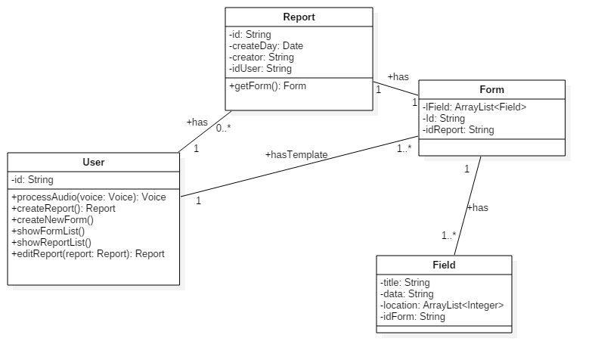

Hình 4: Lược đồ class cho ứng dụng tạo báo cáo nhanh bằng giọng nói

* + 1. **Web quản lý báo cáo và người dùng**

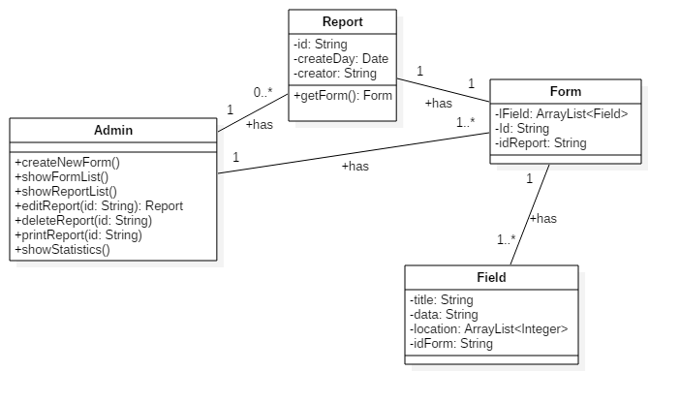

Hình 5: Lược đồ class cho Web quản lý báo cáo và người dùng

1. **Tổng kết**
   1. **Các kết quả đã đạt được**

Sau gần 3 tháng thực hiện đề tài, nhóm đã tìm hiểu và phân tích những vấn đề, khó khăn có thể gặp phải khi phát triển ứng dụng và đã đưa ra được những giải pháp để giải quyết những vấn đề đó. Trong quá trình giải quyết những vấn đề, nhóm quyết định xây dựng hệ thống thành 2 ứng dụng. Ứng dụng trên di động để tạo báo cáo bằng giọng nói và ứng dụng web dùng để quản lý các báo cáo đã được tạo. Nhóm đã tìm hiểu về các công nghệ chuyển giọng nói thành văn bản để áp dụng vào ứng dụng sẽ phát triển. Sau khi tìm hiểu và so sánh 3 API: Google Cloud Speech, IBM Watson Speech To Text và Bing Speech nhóm quyết định chọn Google Cloud Speech để dùng vào ứng dụng sẽ phát triển. Bên cạnh đó nhóm sẽ dùng giải thuật AES và Firebase Web service cho việc bảo mật và lưu trữ dữ liệu. Nhóm cũng đã hoàn thành việc phân tích các yêu cầu cơ bản và vẽ Usecase Diagram và Class Diagram cho ứng dụng.

* 1. **Hướng phát triển**

Nhóm sẽ dựa vào những điều đã tìm hiểu và thảo luận để phát triển đề tài thành một ứng dụng hoàn chỉnh. Ứng dụng sẽ có những chức năng cơ bản đã nêu ở trên và thêm những chức năng mới để tiện lợi cho người dùng.

Một số chức năng mà ứng dụng có thể phát triển thêm như:

* Người dùng trên trang web quản lý có thể comment cho các báo cáo. Người tạo báo cáo đó sẽ nhận được comment đó trên ứng dụng điện thoại của mình.
* Xác nhận báo cáo đã xem và được duyệt qua bởi người quản lý. Người dùng ứng dụng có thể thấy được báo cáo của mình đã được xem, duyệt hay chưa.
* Notification cho ứng dụng.

1. **Tài liệu tham khảo**

Cloud Speech API: www.cloud.google.com/speech/

Bing Speech API: www.azure.microsoft.com

IBM Watson Developer Cloud: www.ibm.com/watson

www.tinhte.vn/threads/cong-nghe-nhan-dang-va-xu-ly-giong-noi-tuong-lai-cua viec-nhap-lieu-tren-thiet-bi-di-dong.2319727/

www.vi.wikipedia.org